Vamberk

Vyhřívaná srážkoměrná stanice
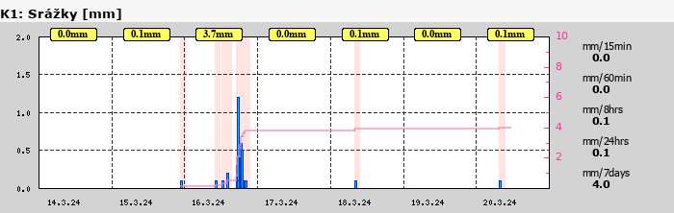
Více informací z měrného bodu naleznete na serveru envimonitoring.cz

H Vamberk Roští

Zdobnice
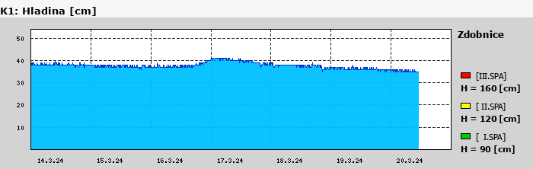
Více informací z měrného bodu naleznete na serveru envimonitoring.cz
UPOZORNĚNÍ: Veškerá data jsou bez právní záruky.

